„Mir war und ist immer ‚der Mensch im System‘ wichtig.“
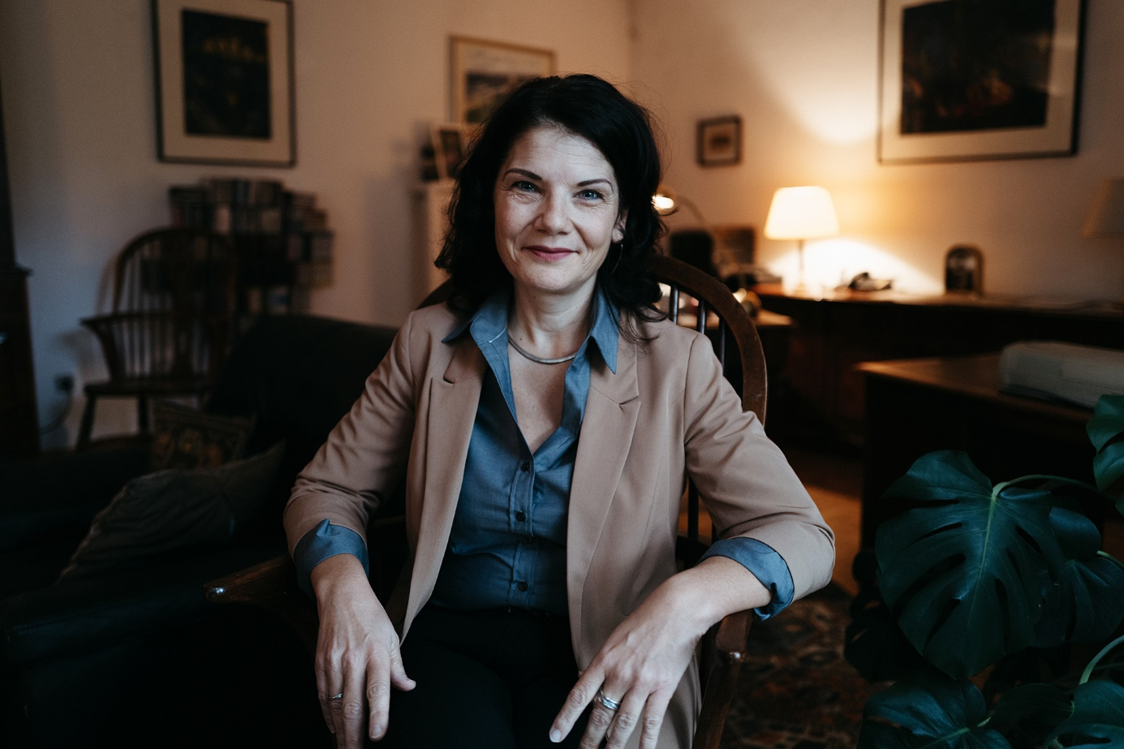
Bildunterschrift: Prof. Nikola Fee Budilov-Nettelmann spricht im Interview über die Herausforderungen und Besonderheiten in ihrer Amtszeit.
Bild: Privat
Subheadline: Im Interview
Teaser:
Nach dreijähriger Amtszeit hat Prof. Nikola Fee Budilov-Nettelmann, Fachbereich Wirtschaft, Informatik, Recht an der TH Wildau, das Amt als Vizepräsidentin für Studium und Lehre zum 30. November 2020 abgegeben. Wenige Tage nach der Übergabe an ihren Nachfolger, Prof. Jörg Reiff-Stephan, spricht sie im Interview über die größten Herausforderungen ihrer Amtszeit und wofür sie sich besonders eingesetzt hat.
Text:

Was würden Sie rückblickend als die größte Herausforderung dieser Zeit beschreiben?
Zunächst einmal: Es war eine durchaus spannende Zeit! Als neue Hochschulleitung der TH Wildau sind wir Ende 2017 als neu zusammengesetztes Team unter der Leitung einer neuen Präsidentin, Prof. Ulrike Tippe, gestartet. So ein Wechsel der Hochschulleitung an sich bringt immer schon Herausforderungen, aber natürlich auch viele Chancen mit sich. Die Herausforderung, Gutes und Bestehendes zu bewahren, und gleichzeitig auch die Chance, neue Wege zu wagen. Und dabei möglichst alle mitzunehmen.
Eine besondere Herausforderung für uns alle – und nicht nur für unsere Hochschule – war natürlich der Ausbruch der Corona-Pandemie, der uns an der TH Wildau kurz vor dem Start des Sommersemesters 2020 erwischte. Eine wichtige Entscheidung war damals, das Sommersemester nicht verlorenzugeben, sondern alles daran zu setzen, das Lehren und Lernen bestmöglich zu meistern. Lehrende mussten trotz ihrer E-Learning-Erfahrung fast über Nacht die Lehre neu konzipieren, sich auf digitale Tools einlassen, die Didaktik anpassen. Auch die Studierenden mussten sich umstellen: Ein ganz anderer Lernprozess war gefragt. Hinzu kamen finanzielle und soziale Herausforderungen für sie. Dank der gemeinsamen Anstrengungen aller Beteiligten konnten wir es insgesamt recht gut meistern. „Besser als erwartet,“ habe ich von nicht wenigen gehört. An dieser Stelle noch einmal mein herzlicher Dank an alle!

Hat es etwas gegeben, dass Ihnen in dieser Zeit besonders wichtig war, etwas, auf das Sie besonderen Wert gelegt haben?
Besonderen Wert gelegt habe ich auf die Zusammenarbeit auf allen Ebenen und mit allen Akteurinnen und Akteuren, das Miteinander, das manchmal Ringen um Lösungen und einen gemeinsamen Weg nach vorn. Mir war und ist immer „der Mensch im System“ wichtig. Im Bereich Studium und Lehre sollten wir bei allem, was wir tun, die (Aus-)Bildung und damit die Zukunft unserer Studierenden, Absolventinnen und Absolventen im Auge haben. Die jungen Menschen sollen gut in der Welt der Hochschule ankommen und sie erfolgreich abschließen, ihren Weg ins Berufsleben finden können. Dabei dürfen wir sie begleiten, ob nun als Lehrende, als Mitarbeitende diverser Projekte oder auch in der Hochschulverwaltung und als Hochschulleitung.
Ich selbst habe zwei erwachsene Töchter, die studieren. Daher ist für mich der Perspektivwechsel nicht so schwer. Und mir ist bewusst, dass nicht alle jungen Menschen die gleichen Startbedingungen haben. Heute sprechen wir häufig von einer „heterogenen Studierendenschaft“. Dahinter verbergen sich einzelne Biografien, Schicksale, Träume und Visionen. Diese in der sich sehr dynamisch entwickelnden Lernwelt Hochschule im Blick zu haben, war und ist mir wichtig.
Als Vizepräsidentin für Studium und Lehre war es mir ein Anliegen, Rahmenbedingungen für eine „gute Lehre“ zu schaffen. Dabei gab es vielfältige Ansätze: das TH College mit seinen Aktivitäten in den Bereichen der Studienorientierung, -vorbereitung und -begleitung, die projektfinanzierten Angebote an Mathetutorien und Schreibberatung, inklusive Online-Materialien zum Selbststudium, E-Assessment als „profilgebundene WissensChecks“ zur Studienorientierung. Hierzu zählen aber auch die vielfältigen Angebote für Lehrende des Services Lernen und Lehren (Sel²) mit den Bereichen Hochschuldidaktik, E-Learning und E-Assessment. In der Corona-Krise hat uns auch die Tatsache, dass wir in den letztgenannten Bereichen so gut aufgestellt sind, den bereits erwähnten Start in die Lehre im herausfordernden Sommersemester 2020 ermöglicht; natürlich in enger Kooperation mit dem Hochschulrechenzentrum und dem gesamten Team des Zentrums für Qualitätsentwicklung (ZQE). Das wurde allseits geschätzt und dem dahinterstehenden Team (ELBen – E-Learning-Beraterinnen und -berater) wurde im April sogar die erste Hochschulperle Spezial des Stifterverbands verliehen.
Zum Thema Rahmenbedingungen gehört auch der rechtliche Bereich. Die Weiterentwicklung der Rahmenordnung in der Arbeitsgemeinschaft (AG) Lehre war und bleibt eine größere Herausforderung. Das hängt u. a. mit der Digitalisierung der Prüfungsverfahren zusammen und der Schaffung der rechtlichen Rahmenbedingungen für elektronische Fernprüfungsformate im Spannungsfeld von Flexibilität, Rechtssicherheit und Datenschutz.

Hat es etwas Besonderes gegeben, das Ihnen vor allem in Erinnerung bleibt?
Auch hier kann ich wieder nur sagen: die Menschen, mit denen ich zusammenarbeiten durfte. Sei es in meinem eigenen „bunten“ Team des ZQE, sei es mit der Hochschulverwaltung, mit den Fachbereichen und, natürlich, mit meiner Kollegin und meinen Kollegen aus der Hochschulleitung. Glücklicherweise gehören diese Menschen ja nun für mich nicht der Vergangenheit an. Wir werden weiterhin miteinander zu tun haben, wenn auch in anderen Kontexten und mit anderen Rollen.

Wie hat die Übergabe des Aufgabenbereichs an Ihren Nachfolger stattgefunden?
Das hat wirklich ganz hervorragend funktioniert! Mein Nachfolger Prof. Jörg Reiff-Stephan wurde bereits im Juni vom Senat gewählt, und wir haben einen schrittweisen Übergang gestaltet. Er hat sich schon frühzeitig in die Projekte eingebracht, die ihn selbst federführend betreffen werden. Auch hat er als Gast an den Präsidiumssitzungen teilgenommen. So hat sich unser neuer Vizepräsident für Studium und Lehre bereits vor seinem Amtsantritt – trotz seiner vielfältigen weiteren Aufgaben – sehr engagiert und eingebracht. Der offizielle Start am 1. Dezember 2020 lief aus meiner Sicht daher reibungslos. An dieser Stelle dir noch einmal herzlichen Dank dafür, lieber Jörg!

Was wünschen Sie Ihrem Nachfolger?
Weisheit, Gelassenheit, Humor, Schaffenskraft … Kurz: alles Gute! Auch die Zukunft wird sicher spannend bleiben. Gerade das zu Ende gehende Jahr hat vieles in Studium und Lehre umgekrempelt. Nun gilt es, die sich daraus ergebenden Chancen zu nutzen.
Ihm ganz persönlich wünsche ich, dass er eine gute Work-Life-Balance hinbekommt.
Ich bin sicher, dass Jörg Reiff-Stephan die anstehenden Aufgaben gut meistern wird. Er hat ja ein tolles Team um sich. Und wir als Hochschule sollten, wie ich finde, bestmöglich unterstützen und gemeinsam Wege für Studium und Lehre an der TH Wildau finden. Ich wünsche mir, dass wir als Hochschule alle an einem Strang ziehen – und bitte in die gleiche Richtung.
Uns allen wünsche ich friedvolle und frohe Weihnachten und einen guten Start in ein gesundes neues Jahr 2021.

Fachliche Ansprechperson an der TH Wildau:
Prof. Nikola Fee Budilov-Nettelmann
Fachbereich Wirtschaft, Informatik, Recht
TH Wildau
Hochschulring 1, 15745 Wildau
Tel. +49 (0) 3375 508-361
E-Mail: nikola.budilov-nettelmann@th-wildau.de

Ansprechpersonen Presse- und Medienkommunikation TH Wildau:

Mike Lange / Mareike Rammelt
TH Wildau
Hochschulring 1, 15745 Wildau
Tel. +49 (0)3375 508 211 / -669
E-Mail: presse@th-wildau.de

